高一第六单元《师说》导学案

**【学习目标】**积累重要的文言知识，背诵全文。

**【学习重难点】**掌握实词师、道、传等；虚词其、之的用法

**【教学方法】：**诵读法 任务探究法

**【课前预习案】**

1. **【知人论世】**

1.作者简介：韩愈，三岁而孤，靠兄嫂鞠育成人。怀瑾握瑜，满腹经纶却功名蹭蹬（19岁进军长安，三试不第），历尽艰辛方才进士及第。走入仕途后又因性格耿直、直言无忌而贾祸，一贬阳山、再贬为河南、三贬潮州，颠沛流离，身心交瘁，但他能做到宦海浮沉而荣辱不惊。从政为官，鞠躬尽瘁，有惠及民；执笔为文，泻玉飞珠，成为一代宗师。

2.文化常识：

唐宋八大家：韩愈、柳宗元、欧阳修、王安石、曾巩、苏洵、苏轼、苏辙

3.给加点字注音：

句读 （ ） 或不焉 （ ） 经传（ ） 近谀（ ）

老聃（ ） 传道（ ） 李蟠（ ） 苌弘 （ ） 无长（ ） 择师而教之（ ） 不耻相师（ ）

**【课堂导学案】**

**第一课时**

**一、解释下面文段中加点的重点字词句：**

古之学者必有师。师者，所以传道受业解惑也。人非生而知之者，孰能无惑？惑而不从师，其为惑也，终不解矣。生乎吾前，其闻道也固先乎吾，吾从而师之；生乎吾后，其闻道也亦先乎吾，吾从而师之。吾师道也，夫庸知其年之先后生于吾乎！是故无贵无贱,无长无少，道之所存，师之所存也。嗟乎！师道之不传也久矣，欲人之无惑也难矣！古之圣人，其出人也远矣，犹且从师而问焉；今之众人，其下圣人也亦远矣，而耻学于师。是故圣益圣，愚益愚。圣人之所以为圣，愚人之所以为愚，其皆出于此乎？

二、**课堂思考：**

1.请你划出全文的中心论点？

2.从师学习的原因和标准是什么？

**第二课时**

**一、解释下面文段中加点的重点字词句。**

爱其子，择师而教之，于其身也，则耻师焉，惑焉。彼童子之师，授之书而习其句读者，非吾所谓传其道解其惑者也。句读之不知，惑之不解，或师焉，或不焉，小学而大遗，吾未见其明也。巫医、乐师、百工之人，不耻相师，士大夫之族曰“师”曰“弟子”云者，则群聚而笑之。问之，则曰：彼与彼年相若也，道相似也，位卑则足羞，官盛则近谀。呜呼！师道之不复，可知矣。巫医、乐师、百工之人，君子不齿，今其智乃反不能及，其可怪也欤！

**二、思考问题，完成以下表格：**

|  |  |  |  |  |  |  |
| --- | --- | --- | --- | --- | --- | --- |
| **三组对比** | **对比对象** | **对比方式** | **学风态度** | **结果** | **语气** | **论述中心** |
| **1** |  |  |  |  |  |  |
|  |  |
| **2** |  |  |  |  |  |
|  |  |
| **3** |  |  |  |  |  |
|  |  |

**第三课时**

**三、解释下面文段中加点的重点字词句，并写出划线的句子是什么文言句式：**

圣人无常师。孔子师郯子、苌弘、师襄、老聃。郯子之徒，其贤不及孔子。孔子曰：三人行，则必有我师。是故弟子不必不如师，师不必贤于弟子，闻道有先后，术业有专攻，如是而已。

李氏子蟠，年十七，好古文，六艺经传皆通习之，不拘于时，学于余。余嘉其能行古道，作师说以贻之。

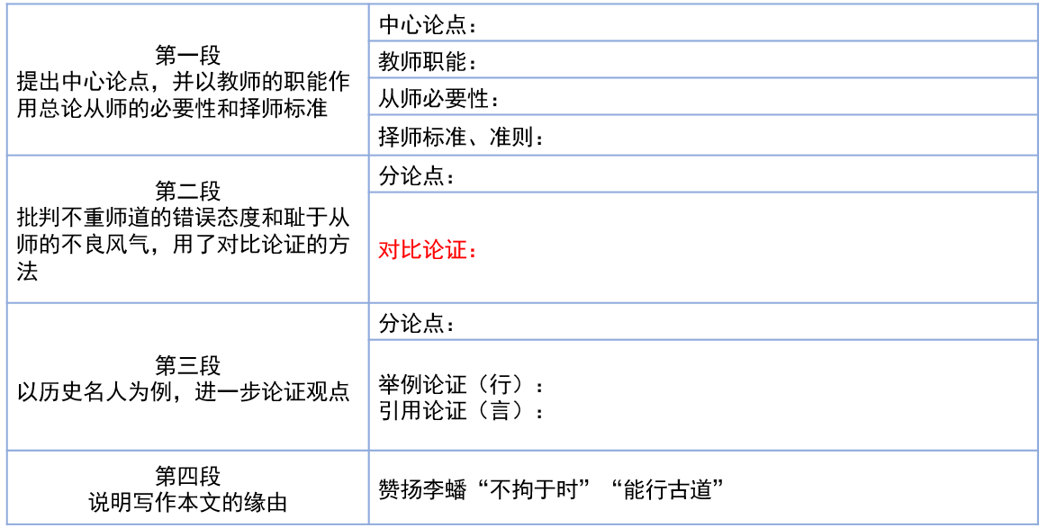**二、梳理文章结构，完成以下表格：**

